

دانشگاه صنعتی امیرکبیر  
 (پلی‌تکنیک تهران)

دانشکده مهندسی کامپیوتر

آزمایشگاه فیزیک 2

گزارش کار آزمایش 4

نگارش

محمدمهدی نظری

شماره دانشجویی

9931061

استاد آزمایشگاه

آقای منصور اسماعیلی سنجوانمره

ترم اول 1402

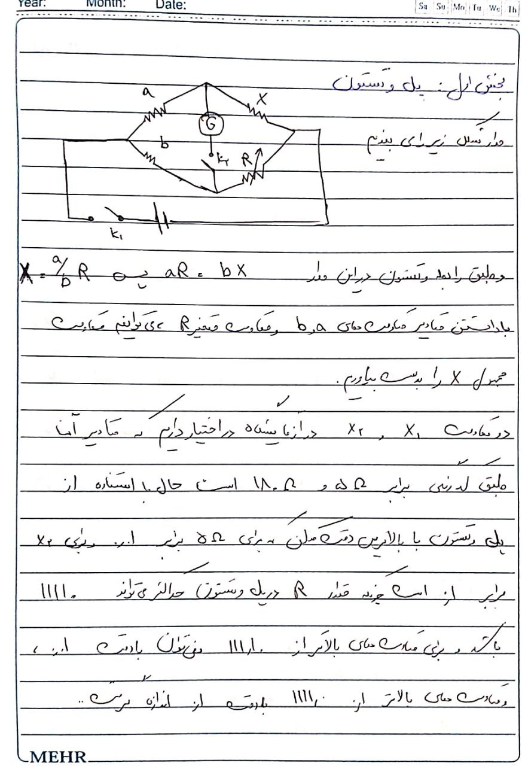



|  |  |  |  |
| --- | --- | --- | --- |
|  | Xtheory(Ω) | a/b | R(Ω) |
| X1 | 5 | 1, 0.1, 0.01 | 5, 4.7, 4.97 |
| X2 | 340 | 0.1 | 348.3 |
| XS | 345 | 0.1 | 365.0 |
| XP | 4.92 | 0.01 | 4.90 |

